LAPORAN UJI KOMPETENSI KEAHLIAN
REKAYASA PERANGKAT LUNAK
Aplikasi Berbasis Website
AmanSekolah (Sistem Pengaduan Bullying)
Disusun Oleh:
Hasan Jamaludin
NIS.1023


REKAYASA PERANGKAT LUNAK
SMK SANGKURIANG 1 CIMAHI
2025

KATA PENGANTAR
Puji syukur ke hadirat Tuhan Yang Maha Esa karena atas rahmat dan karunia-Nya laporan Uji Kompetensi Keahlian (UKK) ini dapat diselesaikan dengan baik. Laporan ini disusun sebagai salah satu syarat dalam pelaksanaan Uji Kompetensi Keahlian pada Kompetensi Keahlian Rekayasa Perangkat Lunak di SMK Sangkuriang 1 Cimahi.
Laporan ini membahas proses perancangan dan pembuatan aplikasi berbasis web berupa sistem pengaduan bullying di lingkungan sekolah yang diberi nama AmanSekolah. Sistem ini dirancang untuk mempermudah proses pelaporan tindakan perundungan secara aman dan terintegrasi, yang tujuannya untuk melindungi psikis korban serta mempermudah pihak sekolah dalam menangani kasus secara profesional.
Dalam laporan ini dijelaskan tahapan pengembangan sistem mulai dari analisis kebutuhan, fitur-fitur aplikasi, perancangan sistem menggunakan diagram UML, hingga rencana antarmuka aplikasi. Penyusunan laporan ini diharapkan dapat memberikan gambaran menyeluruh mengenai proses pembangunan perangkat lunak serta penerapan kompetensi yang telah dipelajari selama masa pendidikan.
Akhir kata, semoga laporan ini dapat menjadi dokumentasi yang bermanfaat serta memberikan gambaran nyata mengenai penerapan kemampuan pengembangan perangkat lunak dalam membangun sistem informasi yang mendukung keamanan dan kenyamanan siswa di lingkungan sekolah.

DAFTAR ISI
KATA PENGANTAR 2
DAFTAR ISI 3
BAB I Gambaran Umum 4
1.1 Deskripsi Program 4
1.2 Fitur Aplikasi 4
BAB II IDENTIFIKASI DAN KEBUTUHAN 6
2.1 Identifikasi Pengguna 6
2.2 Kebutuhan Fungsional 6
BAB III SKENARIO DAN DIAGRAM 7
3.1 Skenario Use Case 7
3.2 Use Case Diagram 8
3.3 Activity Diagram 9
3.4 Class Diagram 9
Antarmuka Aplikasi 10
1. Halaman Beranda Publik (Hero Section) 10
2. Portal Log in Autentikasi Pengguna 10
3. Gerbang Pendaftaran (Register Siswa) 11
4. Halaman Dashboard Admin 11
5. Panel Pengelolaan Laporan (Admin) 11
6. Ruang Detail Tindak Lanjut Kasus (Admin) 12
7. Manajemen Kategori Bullying 12
8. Formulir Pengaduan Publik/Anonim dan Siswa 12
9. Fitur Pelacakan Laporan (Tracking Tracker) 13

BAB I
Gambaran Umum

1.1 Deskripsi Program
AmanSekolah (Sistem Pengaduan Bullying) adalah sebuah platform pelayanan digital interaktif berbasis website yang dirancang khusus untuk memfasilitasi pelaporan tindakan perundungan (bullying) di lingkungan pendidikan. Sistem ini dibangun menggunakan bahasa pemrograman PHP Native berbasis Object-Oriented Programming (OOP) dengan mengadopsi arsitektur desain pola Model-View-Controller (MVC) demi keteraturan kode dan performa prima.
Aplikasi ini diwujudkan sebagai jembatan yang menghubungkan keresahan mental siswa dengan tindakan penanganan dari pihak Guru Bimbingan Konseling (BK) atau Administrator Sekolah. Demi melindungi psikis korban dari diskriminasi lanjutan, sistem dibekali fitur keamanan fundamental yaitu pelaporan "Anonim", di mana siswa bisa mengirimkan desakan laporan tanpa perlu mendaftar dan identitasnya tetap steril (terjaga). Alur sistem berjalan modern: Setiap aduan yang dimuntahkan ke database akan dikonversi menjadi "Kode Laporan Unik" (Tracking Code), sehingga pengadu bisa secara independen melacak arus perkembangan laporannya mulai dari status Menunggu, Diproses, hingga dinyatakan tuntas takala diklik Selesai oleh eksekutor di panel belakang.

1.2 Fitur Aplikasi
Sistem ditopang oleh ekosistem otentikasi ganda dengan segregasi fungsi antara pengguna pelapor dan penindaklanjut:
A. Kredensial Administrator / Guru BK:
- Dashboard Analisis & Komputasi Statistik: Panel instrumen pintar yang menyajikan kalkulasi Real-time persentase jumlah tiket aduan masuk per fase.
- Terminal Tindak Lanjut (Kelola Laporan): Antarmuka otoriter untuk mengarungi lautan database keluhan siswa, mem-filter urgensi, dan mengeksekusi transisi status.
- Master Data Kategori Fleksibel: Bilah manipulasi data (CRUD) tempat administrator merekonstruksi pemilahan jenis tindak pidana bullying.

B. Kredensial Siswa (Login / Anonim):
- Landing Page & Pintu Edukasi: Mengedukasi jenis rupa kasus bullying sebelum user melapor.
- Injeksi Form Pengaduan Dinamis: Modul pembukaan borang formulir keluhan dengan input lokasi, kronologi, dan prioritas.
- Radar Pemantau (Lacak Laporan / Riwayat): Cermin rekam digital individual yang melaporkan setiap mutasi History Timeline pengerjaan kasus siswa.

BAB II
IDENTIFIKASI DAN KEBUTUHAN

2.1 Identifikasi Pengguna
Spesifikasi | Aktor | Status Pengguna
Memegang komando intervensi. Mampu menggilirkan status progres, membaca seluruh file privasi bukti lampiran, merekayasa parameter kategori, serta bertanggung jawab memberikan feedback. | Admin (Guru) | Authenticated / Fully Privileged User
Mampu mendeklarasikan laporan baru. Bisa memilih antara rute membuat identitas permanen via Login ke Dashboard Pribadi, atau Pelapor Tanpa Identitas (Anonim). | Siswa (Publik/Login) | Authenticated / Guest Caller

2.2 Kebutuhan Fungsional
ID | Nama Fungsional | Deskripsi
1. | Pengamanan Lapisan Data | Filter ekstensi JPG/PNG/WEBP max 2MB. Password hash Bcrypt.
2. | Generasi Tracker Key | Enkripsi Uniqid untuk ID unik laporan (misal: BLY-230514-A1B2).
3. | Manajemen Kontrol Status | Perpindahan status: Menunggu -> Diproses -> Selesai / Ditolak.
4. | Agregasi Perhitungan | Komputasi query PDO untuk grafik dashboard.
5. | Timeline Notification | Relasi tabel laporan dan feedback untuk lini masa histori.
6. | Arsitektur Klasifikasi | Administrasi dinamis pada tabel kategori bullying.

BAB III
SKENARIO DAN DIAGRAM

3.1 Skenario Use Case
- Skenario Membuat Laporan(Anonim/Siswa)
- Siswa memilih jalur akses (Login/Anonim).
- Siswa mengisi form pengaduan dan unggah bukti.
- Sistem memberikan Kode Laporan Pelacakan.
- Skenario Konfirmasi dan Intervensi (Guru Admin)
- Admin login dan melihat dashboard dengan data laporan masuk.
- Admin membuka detail laporan dan merubah status (Menunggu -> Diproses).
- Admin memberikan feedback/tanggapan setelah penanganan selesai.

Use Case Diagram
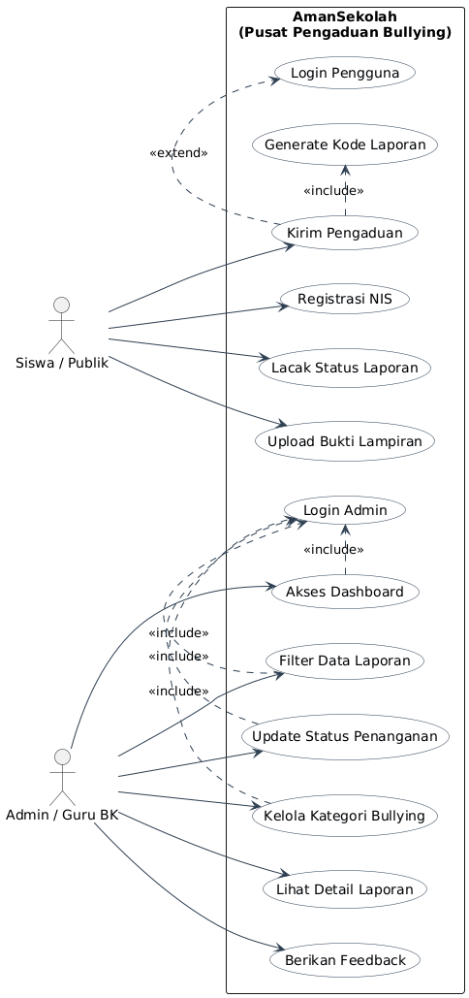

Activity Diagram

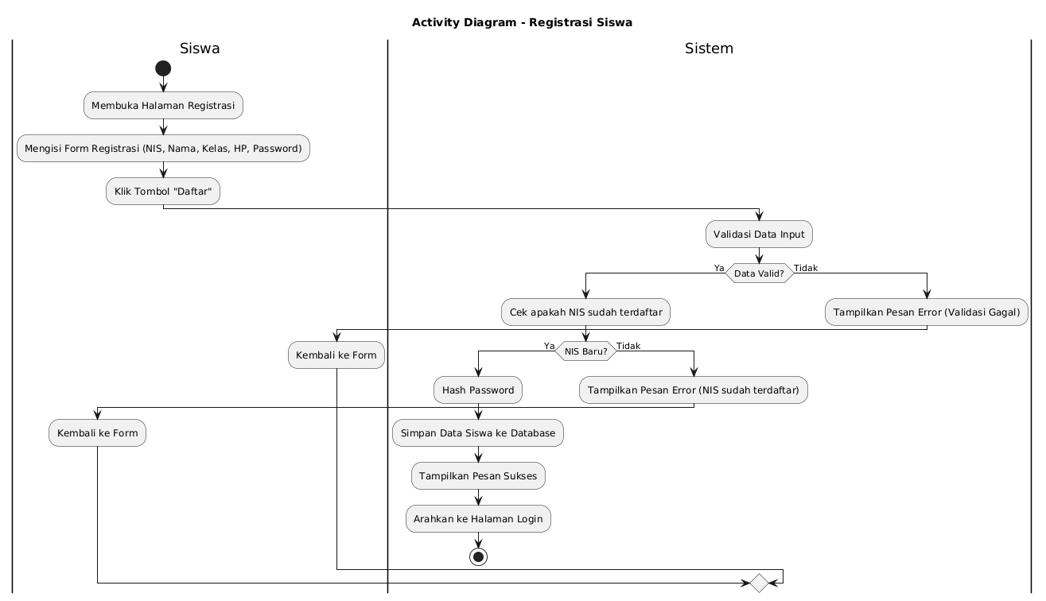

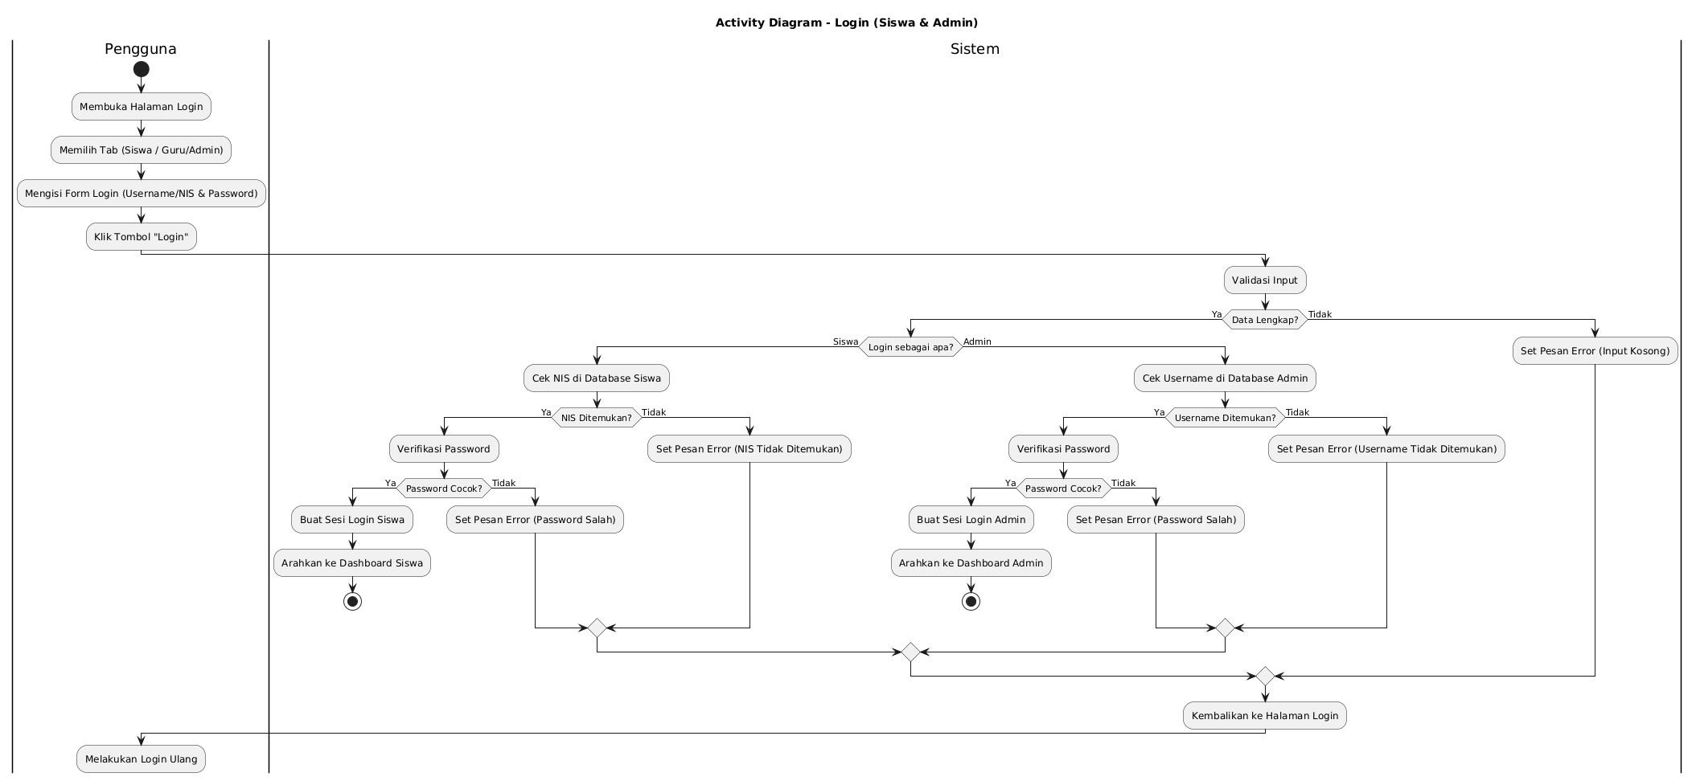

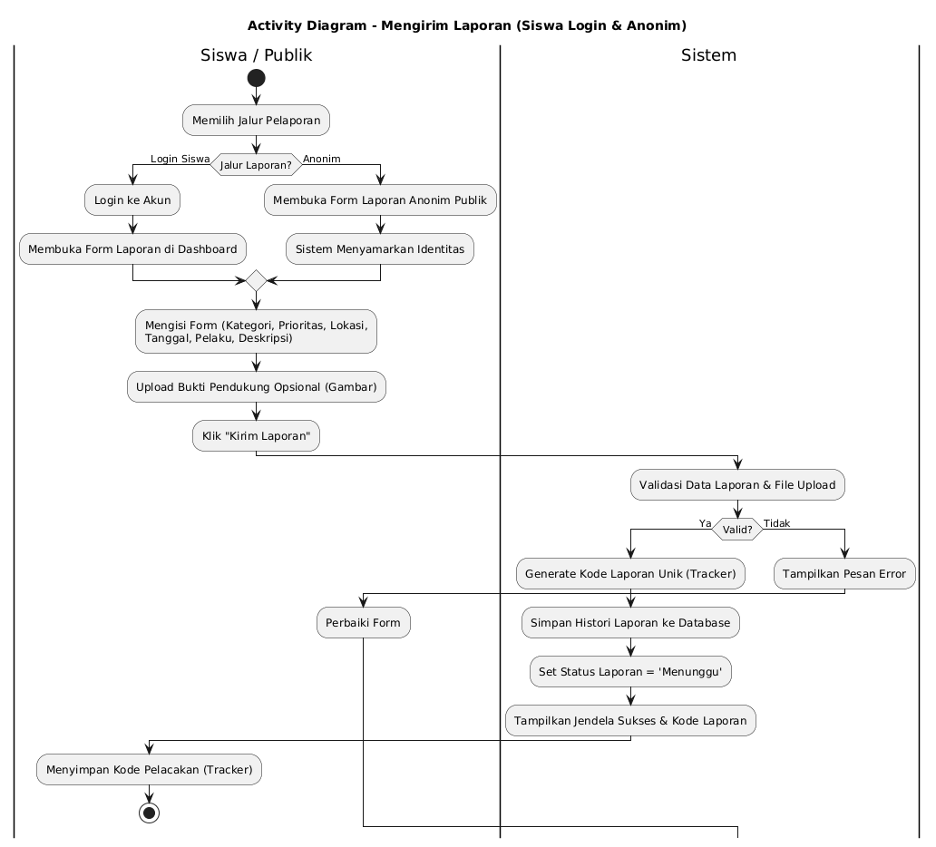

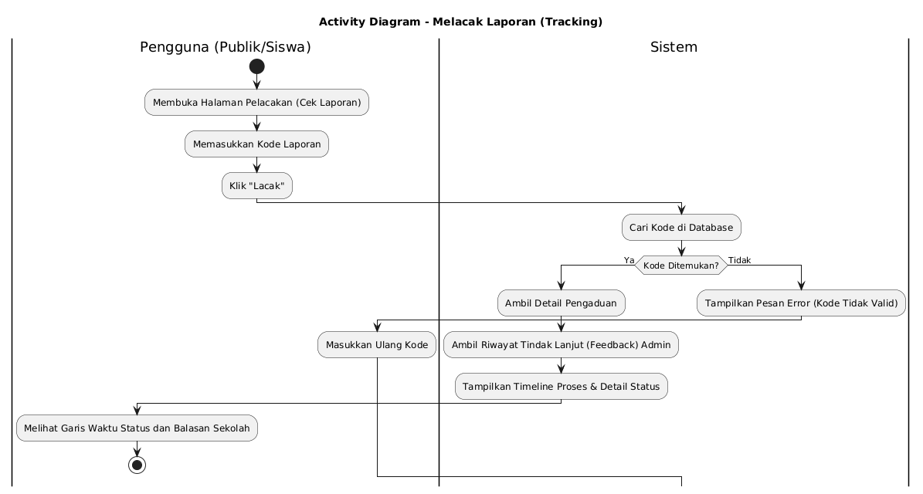

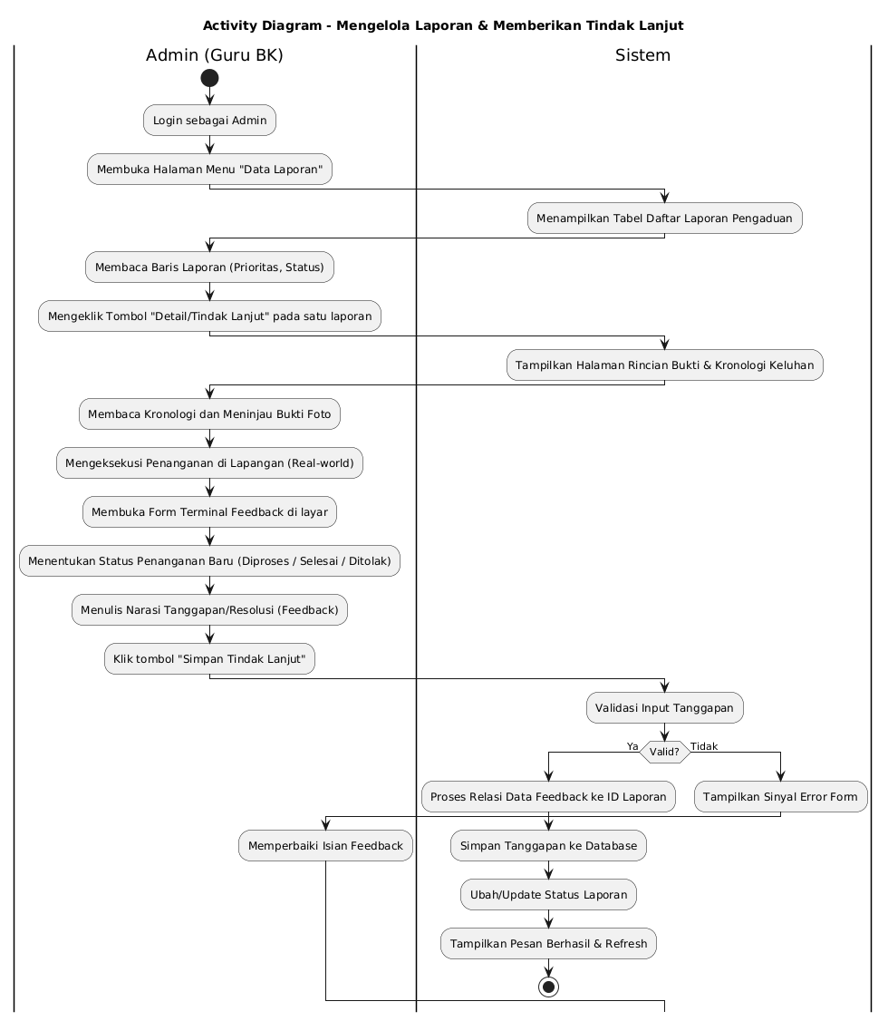

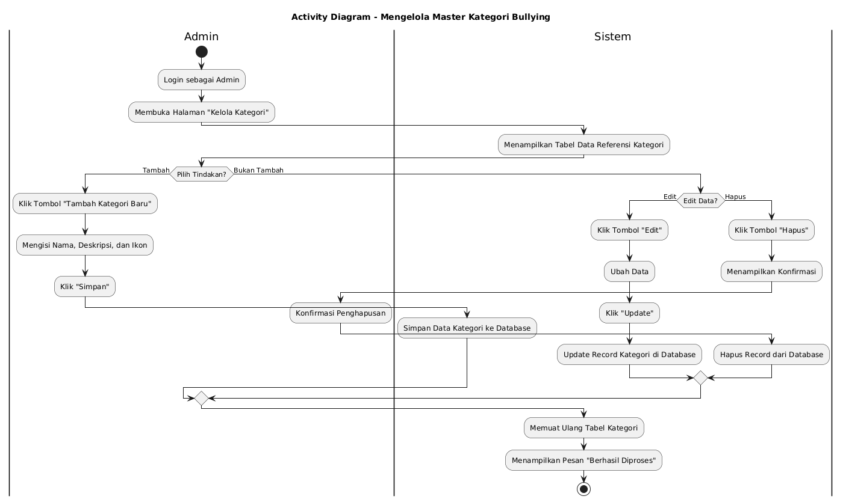

3.4 Class Diagram

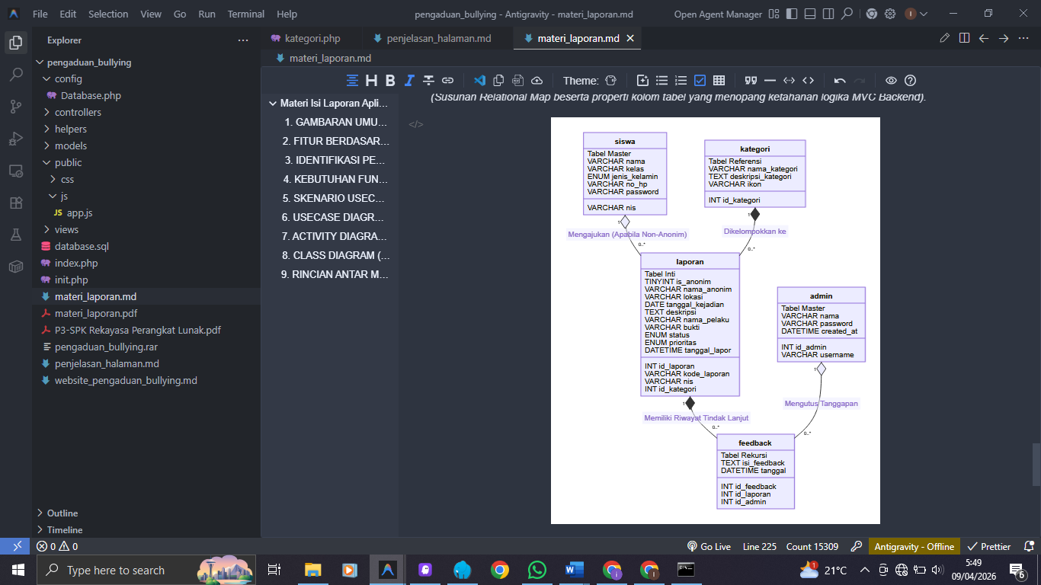

Antarmuka Aplikasi

1. Halaman Beranda Publik (Hero Section)
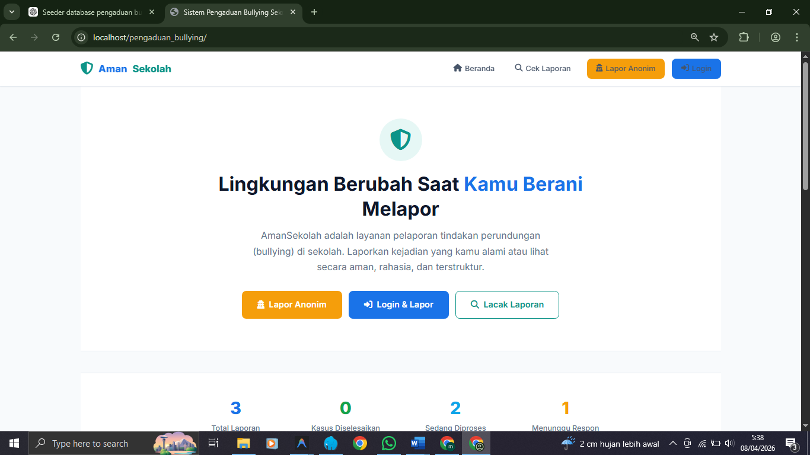
Halaman Beranda Publik (Hero Section), Berisi edukasi mengenai bahaya dan jenis bullying, spanduk statistik laporan yang telah tuntas, serta tombol panggilan aksi (Call-to-Action) yang mengarahkan pengguna untuk Login atau melapor secara anonim.

2. Portal Log in Autentikasi Pengguna
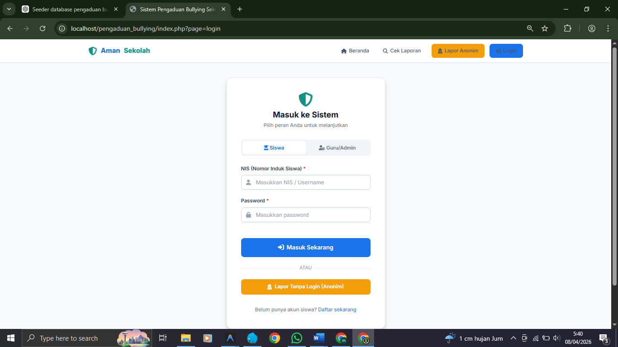
Portal Log in Autentikasi Pengguna dan Pendaftaran Siswa, Terdapat sistem tab interaktif yang membagi formulir login antara jalur "Siswa" dan jalur "Guru/Admin" agar pengguna mudah mengidentifikasi perannya.

3. Gerbang Pendaftaran (Register Siswa)
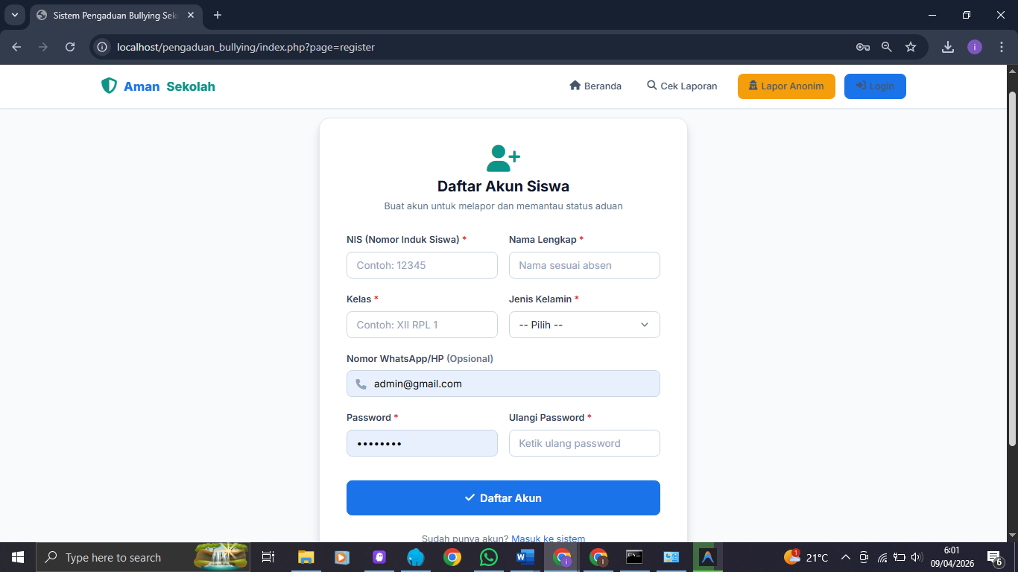
Halaman pendaftaran mandiri khusus untuk Siswa. Formulir ini mengambil data Nomor Induk Siswa (NIS), nama lengkap, kelas, hingga pembuatan password berenkripsi (hash)

4. Halaman Dashboard Admin
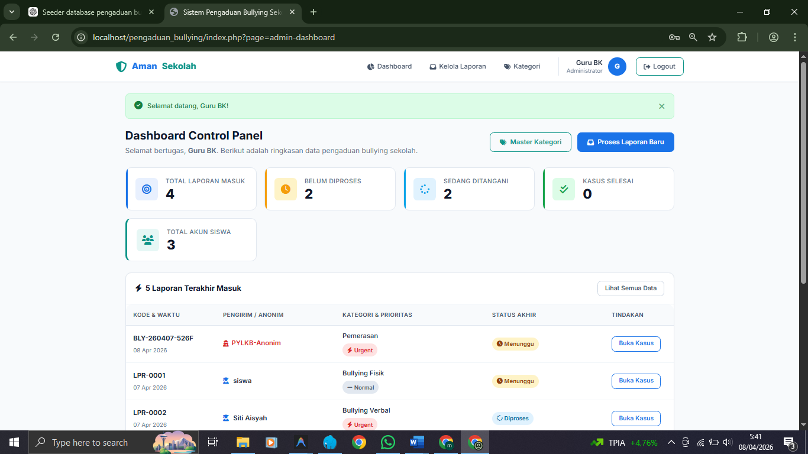
Pusat layar kendali (Command Center). Merekap grafik komputasi dinamis berupa "Mini Chart" persentase kategori bullying mana yang sedang marak terjadi, memantau seberapa banyak jumlah tiket yang menumpuk belum diurus, hingga merekam jumlah akun siswa yang terdaftar.

5. Panel Pengelolaan Laporan (Admin)
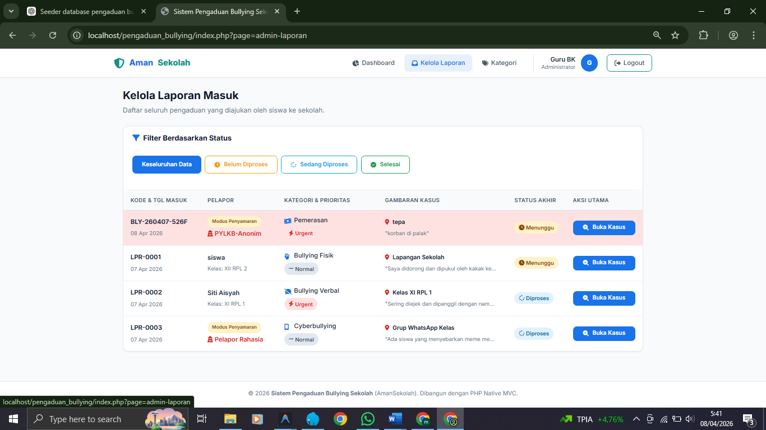
Halaman buku tumpukan berkas dari seantero sekolah. Berfungsi untuk mendampingi kontrol Admin menyortir ribuan tiket menggunakan tab filter interaktif berdasarkan Status Laporan dan membantu menandai baris yang masuk prioritas tinggi (merah) agar penanganan cepat meluncur.

6. Ruang Detail Tindak Lanjut Kasus (Admin)
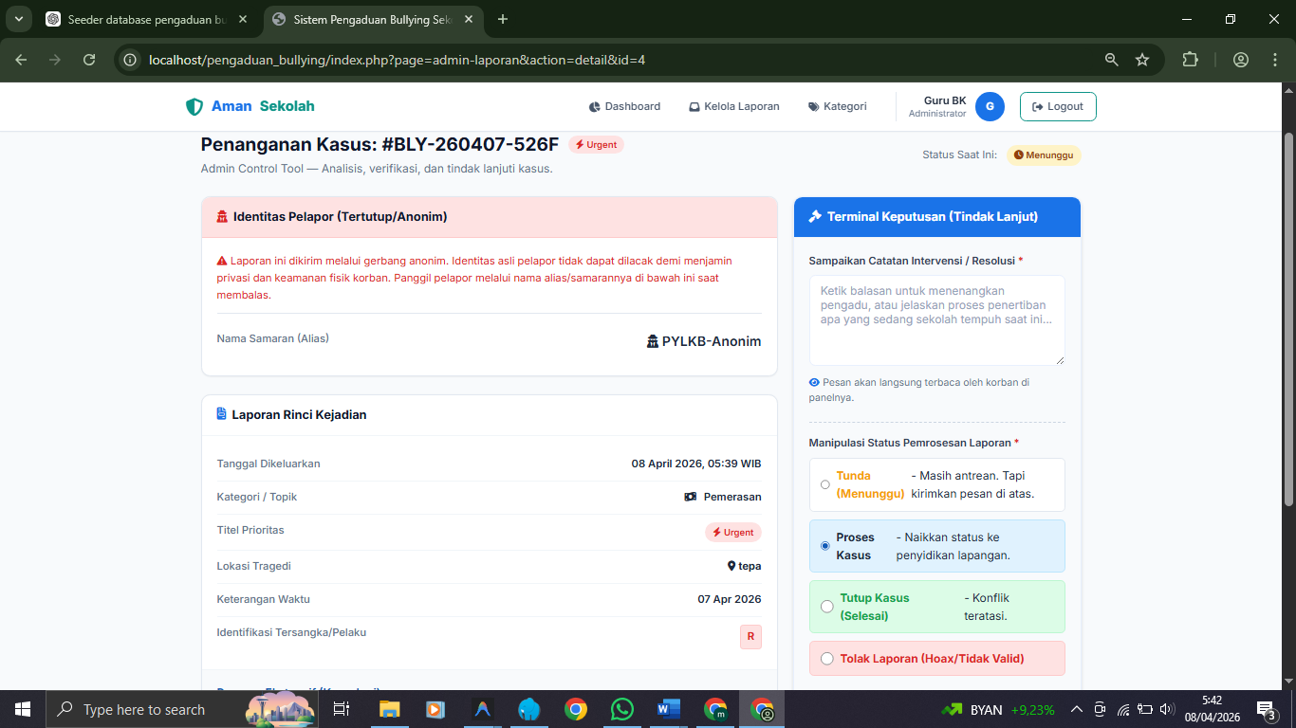
Ruang Detail Tindak Lanjut Kasus, Halaman Terminal Eksekusi Admin. Antarmuka ini menampilkan kesaksian korban secara telanjang, memperbesar barang bukti gambar, dan menampilkan form "Terminal Tindak Lanjut" di sebelah kanan. Di area formulir inilah Admin mencetak "Tanggapan Pembalasan" (Feedback) sembari membanting tuas radio yang secara instan akan memanipulasi Status menjadi Diproses/Selesai/Tolak.

7. Manajemen Kategori Bullying
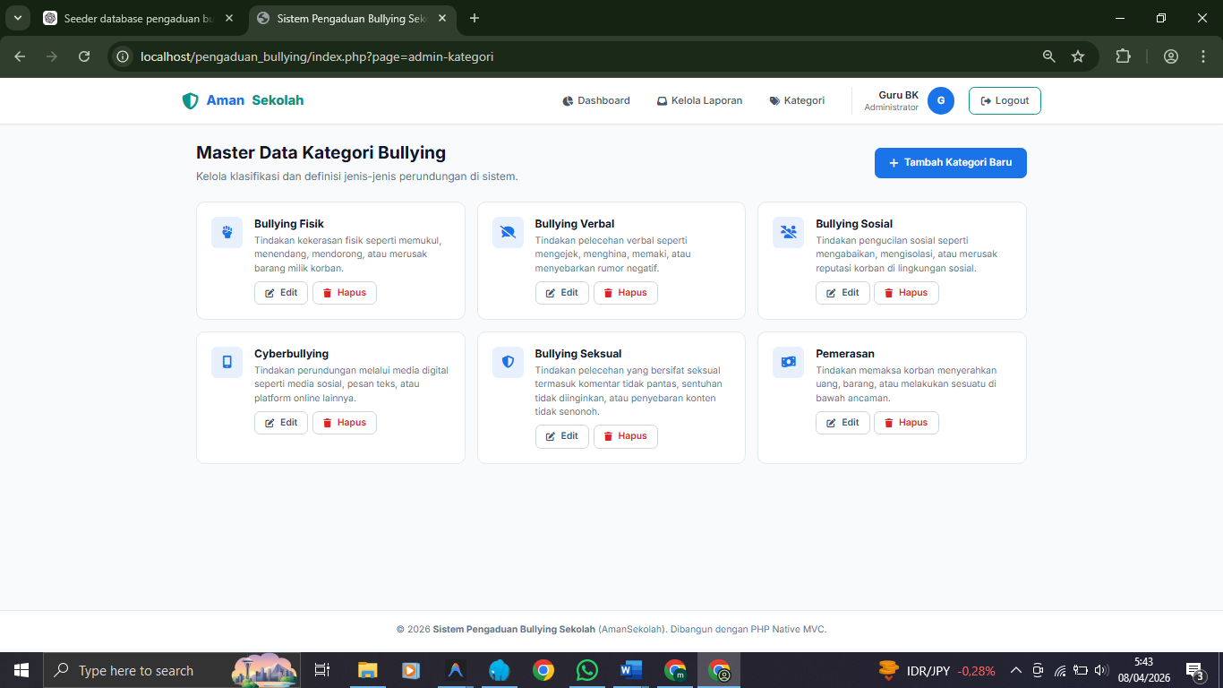
Manajemen Kategori Bullying, Berisi sistem antarmuka berbasis Modal Pop-Up (Dialog Box) bagi admin/Guru BK untuk mengeksekusi operasi Tambah, Edit, Hapus, aneka jenis parameter kasus perundungan agar daftar pilihan di formulir pelaporan menjadi lebih variatif secara dinamis

8. Formulir Pengaduan Publik/Anonim dan Siswa
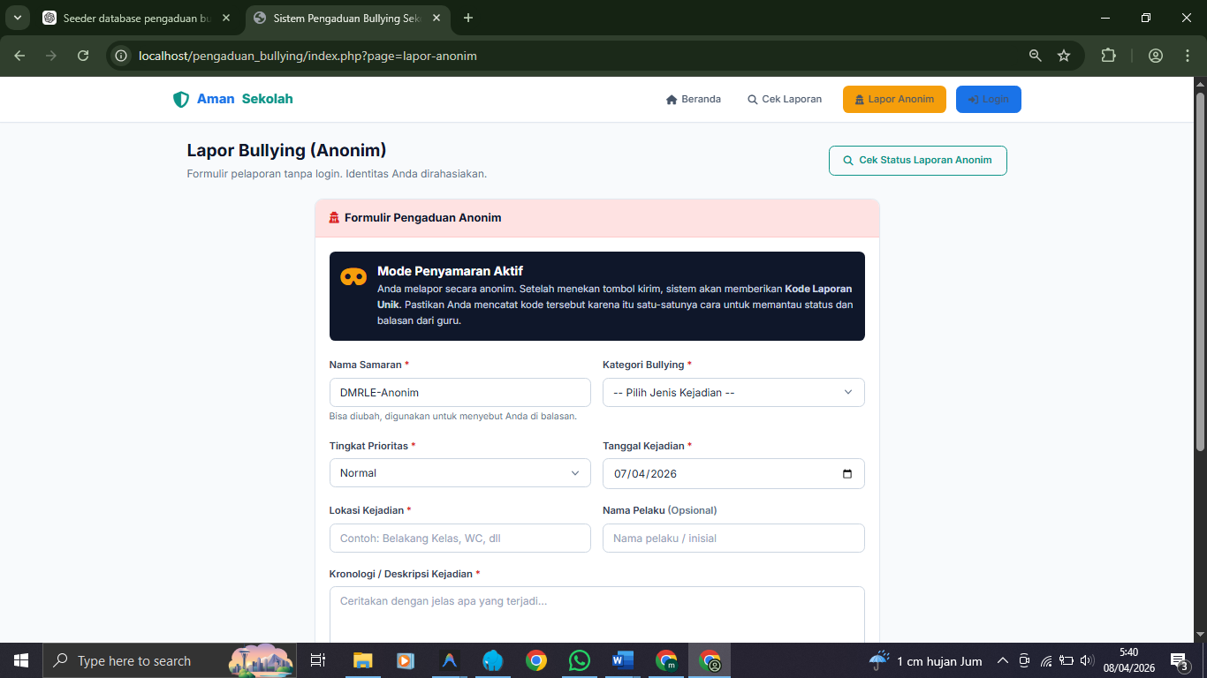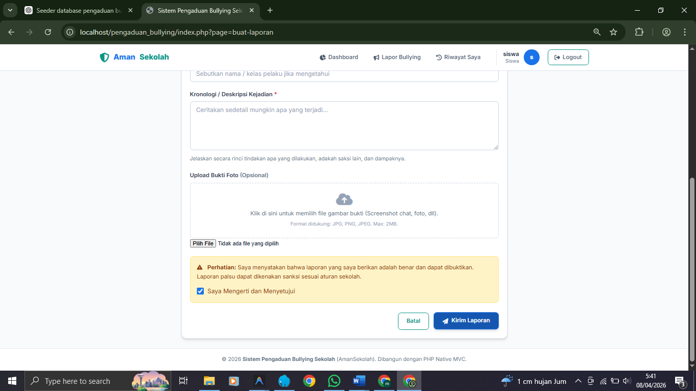
Formulir Pengaduan Publik/Anonim dan Pengaduan sebagai Siswa. Formulir input pengaduan bagi siswa yang telah Login ataupun yang belum elakukan Login. Identitas siswa akan terikat secara otomatis pada laporan ini. Termasuk kelengkapan untuk memilih jenis kategori darurat (urgen), deskripsi kejadian, serta panel untuk mengunggah foto bukti tangkapan layar/dokumentasi

9. Fitur Pelacakan Laporan (Tracking Tracker)
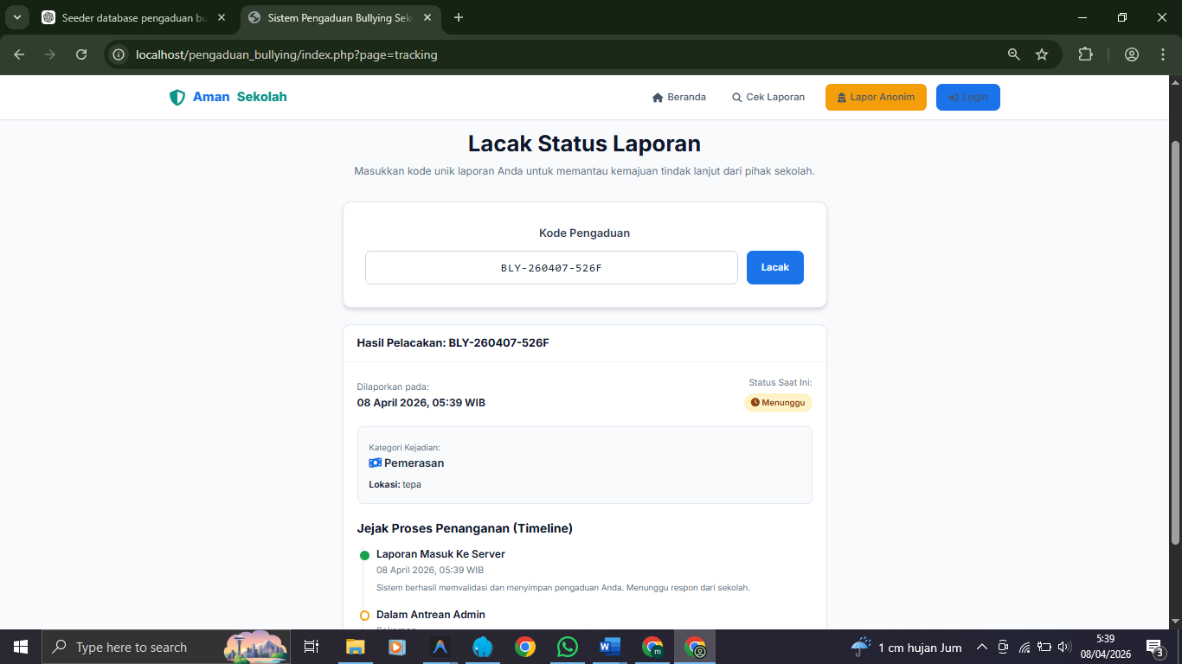
Fitur Pelacakan Laporan (Tracking Tracker). Di halaman ini, siapa saja dapat mengetikkan "Kode Laporan" (contoh: BLY-230514-A1B2). Jika kode valid, halaman ini akan membongkar seluruh garis waktu (Timeline) perkembangan status dan riwayat tanggapan (balasan/feedback) dari pihak sekolah.

